题目：关于广州城市与乡村（城市化）的社会实践活动

调查小组成员信息表

|  |  |  |  |  |
| --- | --- | --- | --- | --- |
| 学校 | 专业 | 学号 | 姓名 | 电话 |
| 华中科技大学 | 计算机与科学学院 | U202112313 | 陈东平 | 17724001509 |
|  |  |  |  |  |
|  |  |  |  |  |

本人联系电话：17724001509

华中科技大学

大学生社会实践（调查）报告原创性声明

本人郑重声明:所呈交的社会实践(调查) 报告是本人及小组成员进行独立社会调研研究所取得的研究成果。除了文中特别加以标注引用的内容外，本论文不包含任何其他个人或集体已经发表或撰写的成果作品。本人完全意识到本声明的法律后果由本人承担。

作者签名:陈东平 2022年9月1日

社会实践基本情况记载

调查时间:2022年8月18日至20日

调查地点、单位:广州市荔湾区永庆坊、天河区珠江新城、越秀区北京路、海珠区海心沙

调查对象:城市与乡村的变迁，城中村的改造历史 联系电话:17724001509

**社会实践(调查)报告正文**

一、调查(实践) 的目的(意义或背景)

（一）活动主题

广州是一座传奇的城市，是中国与世界相接的先驱，也中国改革开放的前沿地。近一百年来，广州从风雨飘摇的旧广州，到探索前行的新广州，再到改革前沿的活力广州。

20世纪20年代，广州成为中国革命运动的重要活动地，随着两广革命根据地的统一和巩固，广州社会秩序渐趋稳定，近代工业体系初步建成。新中国成立后至改革开放前，广州的发展道路虽然曲折徘徊，工业占比大幅上升，农业占比快速下降，基本实现了社会主义初步工业化。 1978年12月后，乘着改革开放的春风，广州作为国家首批沿海开放城市，以“敢为天下先”的改革精神，闯出一条新路、好路，经济社会发生了翻天覆地的变化。

虽然如此，广州市犹如一盏明灯将祖国南端照亮，但是明灯下面照样有着不少黑暗。就算广州市是如今中国第四城，依旧绕不过一个话题——城中村，也就是城市中的农村。走在广州的街头，首先映入眼帘的就是一座座林立的高楼大厦，犹如钢筋浇盖的钢铁丛林。随着脚步的不断前移，你就会发现一段面貌十分破旧的，代表贫困落后的城中村。这些地方还不是聚集在一起的，而是犹如一块块破旧的烂布错落地拼接在广州市这块丝绸身上。

据统计，广州市拥有接近300座城中村，如此庞大数量的城中村接纳了超过500万的人口，几乎相当于一座中型地级市能够容纳的人口数量。这些城中村零零散散分布在天河、海珠、荔湾等等老城区，基本都是拥有较长的发展历史的城区。当然，广州市也在采取一些措施来改造城中村，整备资源。比如海珠区沥滘村，是该区最大的城中村之一，也是经受改造面积最大的额城中村，它的面积相当于珠江新城的2/3，容纳了将近10万的人口。

广州城中村如此严重的原因是在80年代改革热潮席卷广州市的时候，广州经济建设发展迅猛，当时的市区管辖面积不够新投资项目的建设用地，相对应地就需要扩展城市区块。在浪费大量时间推平农村建筑用房，与再重新建立起新的建筑这两个选择之间，为了节约时间和成本，自然也就选择直接征用外围土地建设新的建筑了。于是就形成了城区包围农村的现状。

因此，城市与农村也是广州的一个社会发展的问题，这也是我们小组聚焦的主题。2022年恰逢华中科技大学成立七十周年之际，作为新时代有理想、有担当的青年学子，我辈亦是满怀使命感与责任感，希望走近广州这片充满活力的土地，深入到改革开放的一线，去重温那段拼搏奋斗的革命岁月，去铭记中国共产党人的初心使命，去用心聆听百姓的心声和这座老城的故事，去尽情感受建国以来人民生活翻天覆地的变化。

（二）意义及目的

1．调查当地民众对广州城市化进程的了解和看法；

2．与当地团委积极联系，并争取联系到有关部门，深入了解改革开放中城市与农村的矛盾。

3．收集广州老城的故事，聆听城市的心声；

4．通过公众号、视频号等方式宣传我们的活动所得；

5．希望我们的活动可以吸引到更多的人去关注广州的城市与农村问题，让大家更加了解广州这座老城，展现这座城市历久弥新的改革开放活力；

6．通过社会实践提高大家分工合作，分析问题解决问题的能力，应变能力，锻炼与人交流的能力，与社会的接触的能力，为以后的工作奠定基础，同时加强班级凝聚力，培养大家之间的感情。

二、调查(实践)的内容与方法

（一）实践方法：

资料收集类：

1.查找广州城市与农村的相关资料；

2.收集改革开放以来广州的城市故事，聆听老城的声音。

采访类：

1.调查城市和城中村的人们对广州城市与农村的看法；

2.调查当地民众对广州城市化进程和改革开放的看法与感想；

3.调查广州各个方面在改革开放中的发展。

实地考察类：

1.深入城市与农村，实地调查当地现状，获得更多一手资料；

2.跟随当地村干部实地学习，考察改革开放前后的巨大变化。

（二）不良结果预计及解决方案：

1．活动行程：

（1）如遇下雨，取消采访行程，如遇恶劣天气则取消当日行程改为线上学习；

（2）如果通勤时间过长或者路途遥远，当日无法完成全部安排项目，则取消部分项目，保留重要景点；

（3）如果受访者有急事无法当面接受采访，则改为线上采访。

2．队员状况

（1）如果队员受伤，小伤就地处理，大伤立即送往医院；

（2）如果队员出现晕车症状，停车休息，及时服药。

3．如果队员走散，应立即联系走散人员。

4．如果重要物品遗失，及时报警并积极搜寻；

5．如遇不法人员，应第一时间报警。

（三）活动预期结果

1.对广州的历史有了更加深入的了解，对改革创新精神有了更深一层的感悟；

2.深入调查改革开放对广州的城市与乡村带来的影响，深入了解改革开放在实际过程中的方式方法；

3．完成调查研究报告并将结果反馈至当地有关部门；

4.总结社会实践中所得所获，反思活动中的不足之处。

（四）具体日程安排

第一天走进广州的城区，感受广州的乡村在城市化进程中给我们带来的独特魅力风情。第二天，我们依照计划走出广州的城市部分，走进了广州的城中村（城乡结合处）——北京路和永庆坊，感受广州乡村改造计划的欣欣向荣。

三、调查(实践)的结果与分析

（一）城市：

实践的第一天，我们走进广州的城区，感受大都市给我们带来的不一样的魅力。我们首先来到了花城广场，花城广场被誉为广州“[城市客厅](https://baike.baidu.com/item/%E5%9F%8E%E5%B8%82%E5%AE%A2%E5%8E%85/9313089)”，是[广州市](https://baike.baidu.com/item/%E5%B9%BF%E5%B7%9E%E5%B8%82/21808)最大的广场。这里是广州最繁华的商圈之一，大型商场、各种企业、广州大剧院、广东省图书馆、广东省博物馆、广州国际金融中心都坐落在这个临近江边的广场。这里高楼大厦群聚，直耸入云，各种建筑各有特色，让人好不震撼。

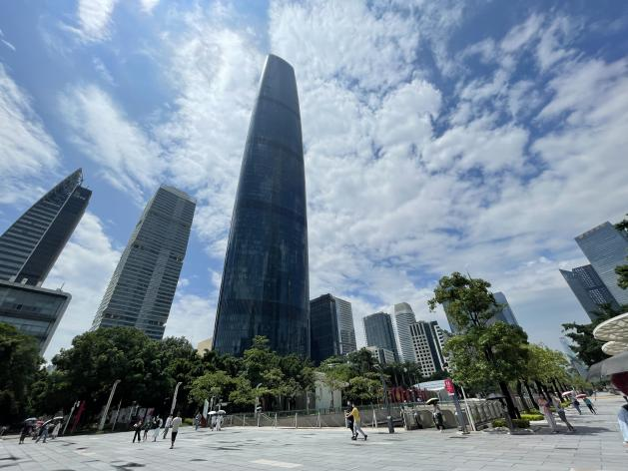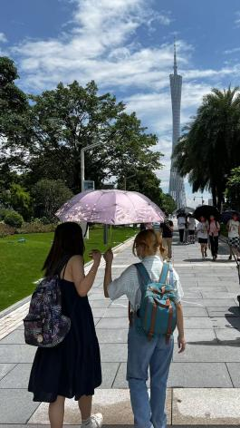

白日里，白领们穿梭在栋栋大厦的条条走廊间，学子们在省图畅游在知识的海洋中，而一条马路之隔就是大型商场，可以方便地购置各种物品，在工作学习之余解决早午晚饭一日三餐，大大地便利了市民的生活。午饭时间，我们在各色各样的餐厅中挑选了最为经典有韵味的广式茶点餐厅。一份份小巧精致的茶点象征着广州人的生活态度，再忙碌也不忘记慢下来享受生活。

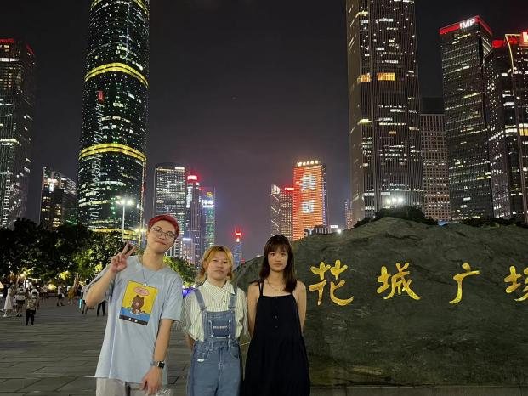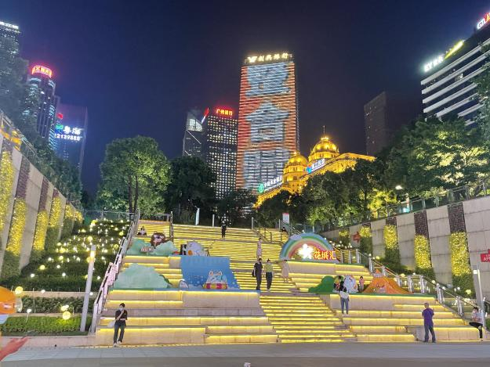

夜晚华灯初上，随着一栋栋大厦亮起灯盏，整个城市又再次被照亮。川流不息的车水马龙宛若星河一般，我们站在广场中间，周围不再是白日里脚步匆匆的白领，而是在广场沿江边缓缓漫步的市民们。一家人晚饭后来广场散步，温馨暖人；三五成群的小朋友嬉笑打闹，淘气可爱；热恋中的情侣十指紧扣，羡煞旁人。是的，城市是为人们服务的，繁华之下也有着最质朴的简单与快乐。

一直往江边走，来到二沙岛和海心桥。海心桥是广州首座珠江两岸人行桥，是世界上跨度最大、宽度最宽的曲梁斜拱人行桥。该桥主拱拱跨198米，桥面最大宽度15米，桥形设计植根岭南文化，造型概念来自“琴鸣绢舞·岭南花舟”，吸取粤曲水袖、广州水上花市、岭南古琴等具有岭南文化代表性意义的意象融入设计当中，将桥梁完美地融入广州中轴线步行系统。来来往往的游客登上桥看那一枝独秀的广州塔，象征着这个城市的地位和实力。我们再一次被大城市的繁华所震撼，普普通通的市民在这发达的城市中显得那么渺小，但广州人特有的慢节奏的浪漫又在这忙碌与繁华中一直保留着，充满了冲突的魅力和张力。

城与乡：

实践的第二天，我们依照计划走出广州的城市部分，走进了广州的城中村——北京路和永庆坊。作为广东的省会，我国的高速发展一线城市，有广州塔、海心桥这样的景点，有聚集的大型商场，有相应开发的公园，有应接不暇的人潮，也有风雨飘摇，新旧交替的“村”旧城区的发展。

无论是北京路还是永庆坊都是广州繁华的特色区域，但是不同于广州塔，它们是由旧时街道，街区随着城市发展不断变革创新而形成的新景点。北京路北起广州市广卫路，南到沿江中路，全长1450多米。北京路商业步行街以中山四路与北京路交叉处为中心向四方伸展的商店群区，东起仓边路，西至中国广东省广州市起义路，北起财厅前，南至大新路，延及高第街一带。从双门底到永汉路到如今北京路，从古时接待官员的繁华中心到如今人来人往四通八达的枢纽，兼顾千年古道和特色街区。在我们探访老城区的那天天气很晴朗，太阳直接照着来来往往的人们，即使是八月的夏天也不影响人们出入繁华的北京路。临近饭点的时间，餐厅的状态能反映某个区域的情况。在服务员的一声声吆喝中，干净利落写下菜名后，又穿梭入人群里，反映了这家店的受欢迎，也反映了北京路的烟火气和繁荣景象。饭后出来下了淅淅沥沥的小雨就赶往了永庆坊。

永庆坊位于广州市最美骑楼街 ——荔湾区恩宁路，东连上下九地标商业街，南衔沙面，是极具广州都市人文底蕴的西关旧址地域。从越秀区到荔湾区，从北京路到永庆坊，北京路是经历千年历史的古道，而永庆坊则在广州人更熟悉的西关。也许它并不是历经两千年沧桑的中心街道，但它随着十三行的设立崛起，随着民国的兴落，随着改革开放的发展，西关杂糅了新与旧，更贴近如今广州人的生活，永庆坊也是如此。在我们探访途中发现永庆坊不同于北京路的商业街的发展，永庆坊有特色民宿集群、文化体验店、特色餐饮、创意办公、文艺展演空间等多方面发展。永庆坊不如北京路人流密集，更有种逛公园的感觉，交错的街道骑楼，静静流淌的河流，是更有广味的老街。

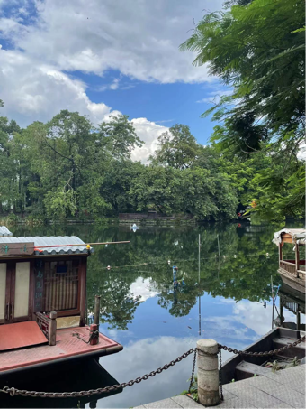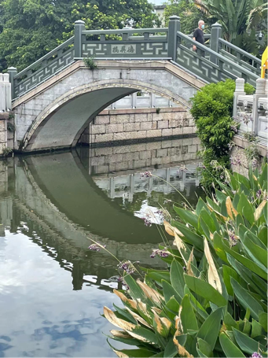

永庆坊 图1 图2

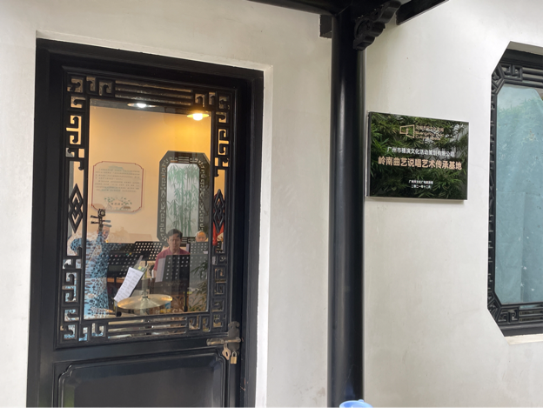 永庆坊 图3

永庆坊和北京路不同，北京路是古道的翻新，永庆坊则是历史文化与当代都市的融合，相比于北京路，它则更有旧城区，旧街道的影子。有的街道会在原来的古建筑里翻新或者拆除重建，有的街道会直接新建新楼，而有的街道会对文物保护建筑进行修复，这导致了永庆坊新旧结合，在翻新的楼房中夹着上个世纪的老房子，走在老街区转个弯就进入新街区甚至商业街。由于永庆坊浓厚的人文底蕴，离如今不久的西关的历史，旧城区并不会显得很脱轨。我们也近距离接触了在老城区居住生活的人，和繁忙的都市男女不同，也和来往的游客有别，也许正是因为他们，广州相比于其他一线城市更慢，更宜居。但从他们对采访的抵触来看，永庆坊的主角并不是他们。

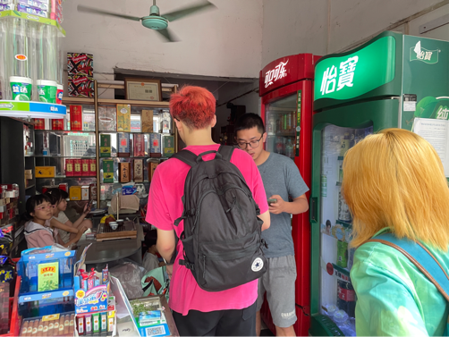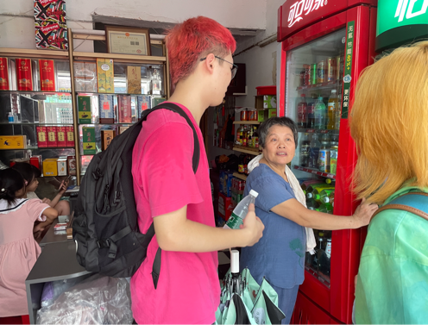

永庆坊 图4 图5

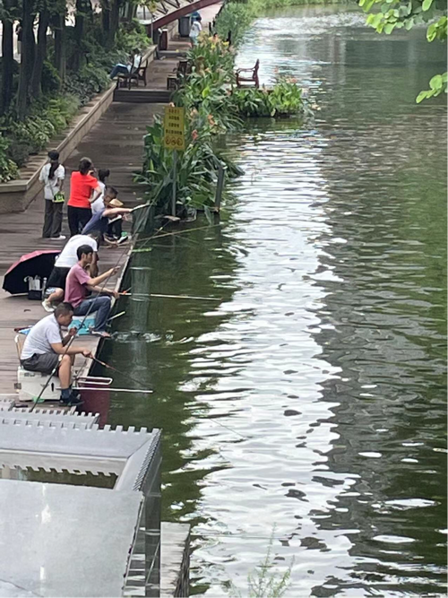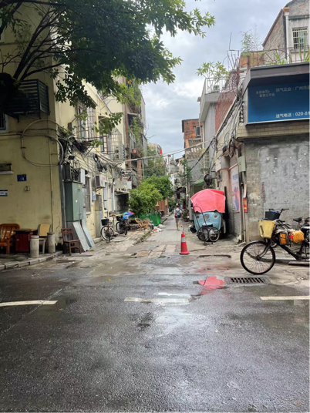

永庆坊 图6 图7

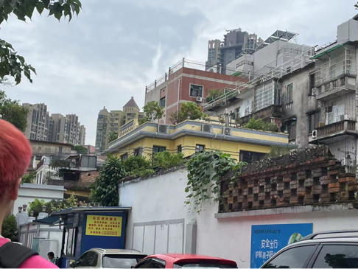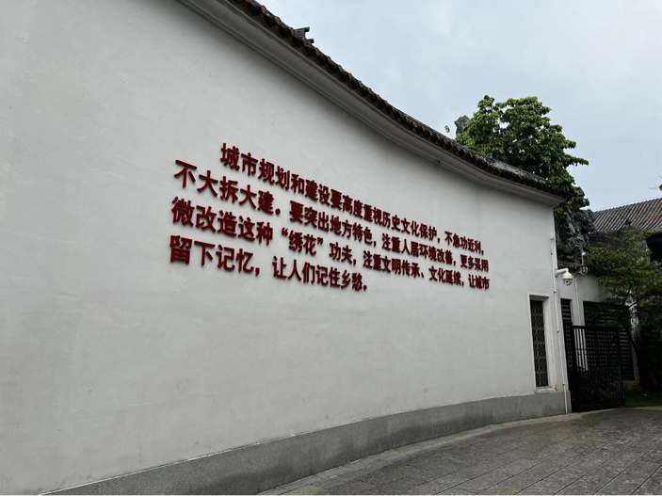

永庆坊 图8图9

（三）乡村：

有人说，广州已经不存在什么乡村，只是相对城市或者城中村而言建筑破一些，交通远一点。询问了广州的原住民之后，我们才知道其实那种我们印象中的乡村已经在广州中慢慢退出了历史的舞台——破旧的房屋，瓦片的屋檐，斑驳的石灰墙瓦，很大程度上都已经是过去式了。依稀可见的时光痕迹挂在墙上，物是人非却另一番模样，很多老建筑的外墙由于文化遗产或者安全原因不能翻新，但是室内的物品早已沧海桑田，装修也大气时尚，早已不再是乡村刻板印象。用“破”来形容乡村已经不适合这个时代了，相反地，“新”可能更加契合如今的乡村——当然是相对而言的“新”，但这也说明乡村的生活随着全面脱贫的进程，已经变成了崭新的模样。粤北乡村通上了路通上了电，生活质量早就改善许多，何况省会城市广州的乡村呢？

乡村的人情味倒是一直都没有变。承载他们生活的房子、平时的生活方式也许日新月异，但是乡村人的那股热情好客，艰苦耕耘的劲儿传承了下来，铸成了如今社会的基石。每每回到老家的乡村，邻里邻外都热情十分，用家里新做的糕点或是新酿的米酒款待，或是抓上几只农村走地鸡鸭鹅，再在鸡窝里新鲜地掏出几个刚生的鸡蛋，擦擦上面的灰土塞到我手里。听着他们淳朴的乡音，夹杂着我听不懂的方言，感觉满满的乡味就回来了。串门也是乡村的传统项目：每到节假日，乡里老表总是捎上几个家里人来我家作客，虽然不熟，我还是有说有笑沏茶倒水，聊着聊着就熟络起来了——他们的言语里倒是没有什么高深的学问，偶尔问上一嘴成绩，更多都是聊乡亲哪个哪个结婚了离婚了，家庭和睦不和睦，家里的老母鸡昨天生了几个蛋之类的，偶尔聊聊政治形势，一般打个哈哈就糊过去了。

古时的乡村耕种粮食，编织衣物、手工艺品，为家庭产出最重要的“吃穿”；如今的乡村也在耕种食物，农闲之时会做些手工艺品，区别是他们不再独当一家了，而是面向集体面向社会面向国家在劳动耕作，成为了社会的助燃剂。这一点对象的差距还是很明显的，如今所谓的集体经济不就是这么回事嘛。乡村是中国的基石，很大程度上中国的经济依靠的就是中国的乡村。我并没有详细地去了解过中国的乡村，但是作为一个成年往返于城市与乡村之间的孩子，可以感受到的是城市与乡村的差距正在越来越小，同时另一些方面又在逐渐拉大，这里就先按下不表了。

如今，城与乡的隔阂愈来愈小，人与人的差距却越来越大，这是城市化进程中不可避免的一环。当然，解题之道会在未来的某个时刻揭晓，也许那个时候的乡村又不同于此时的乡村，乡村人也不同于此刻的乡村人了吧。

四、结论与建议

在一个城市的发展里，城市的事物会一点点的翻新，从市中心到郊区，从商业大楼到城中村，如同特修斯之船，每一个零件都被新的零件代替。而同时出现在广州的城市与农村并不是那么割裂的，每一个新街区都从老街区而来，承载着原来的历史印记。我们应该关注新街区的朝气蓬勃，也应该关注旧城区的不断发展，应该关注新旧交替的成果，也应该关注新旧结合的矛盾。正如写在永庆坊的一句话“城市规划和建设要高度重视历史文化保护，不急功近利。不大拆大建，要突出地方特色，注重人居环境改售，更多果用微改造这种“绣花”功夫，注重文明传承、文化延境，让城市留下记忆，让人们记住乡愁。”

作为一个土生土长的广州人，我看着一座座高楼大厦拔地而起，一寸寸乡村的痕迹被掩埋，这是城市化的必然性，但又何尝不是一种悲哀呢。起重机的轰鸣，钻头的突突声，推土机的喧闹，有时听起来像是乡村的哀鸣，却又无处诉说，只能消散于天地间。小时候听长辈们讲故事，以前广州市区都是农田，后面才建起来的高楼大厦和商场，农耕用地也转变成了居住用地和工业用地，听着岁月史书，一股怀旧的心绪荡漾在心头。有些时候总想乘着岁月的火车回到过往看看80年代的中国，或者50年代，感受一下中国真正的乡村，或者说，旧时代的乡村——都埋在如今的高楼大厦中了。

若是想感受广州的乡土风情，现在还可以去老城区游览一二，喝上一碗荔湾区的“土特产”艇仔粥，吃上一碗百年老字号的双皮奶，到了饭点，便去陈添记来上一份鱼皮，或是去喝个早茶，点上一份肠粉、虾饺、凤爪——回忆都藏在这食物里了。或是四处走走，到广州最具乡土气息的荔湾区和越秀区走上一趟——当然是要避开高楼大厦的走，也不是全走羊肠小道，乡村也有自己的康庄大道。永庆坊是最值得说一嘴的，曾经广州最破的地方由于政府资源的倾斜再一次焕发了生机，对住在那里的居民这确实是天大的幸事，对广州的市民来说也多了一处消遣之处，也留住了属于广州的乡愁。多宝路、一德路也是好的去处，前者的干货市场和水土市场全城闻名，一条并不宽敞的街道上永远停满了车，上上下下的是问价和购物的本地居民，老人居多；后者则是广州最出名的批发市场，玩具和用品居多，质量和价格当然都是数一数二的，小时候家人常带我来玩得流连忘返，如今繁盛虽仍在，但随着电商的冲击，自然不如彼时彼刻。

广州的故事很长很长，作为一个并不是很广州的老广州，现在有时间都是呆在家里自顾自的玩，很少再去市区或者是老城区逛逛，或是仔细听听城市的故事了，大概是住的太远了，虽然都是一座城市，但从这边到那边，单是坐地铁就要两个多小时，足见广州之大。社会实践自然是要多走走，实践出真知的道理总是没错的，城市的乡土味也是走出来的，多去城区走走会变成时代弄潮儿，而多去老城区走走也不会成为老广州，因为广州的故事，太长太长了。

附录1:实践地照片：

